缴费流程
- 登陆学生缴费平台https://cwcwx.ncu.edu.cn:8087/
- 或者搜素南昌大学计划财务处主页http://cwc.ncu.edu.cn/，网站中部链接进入
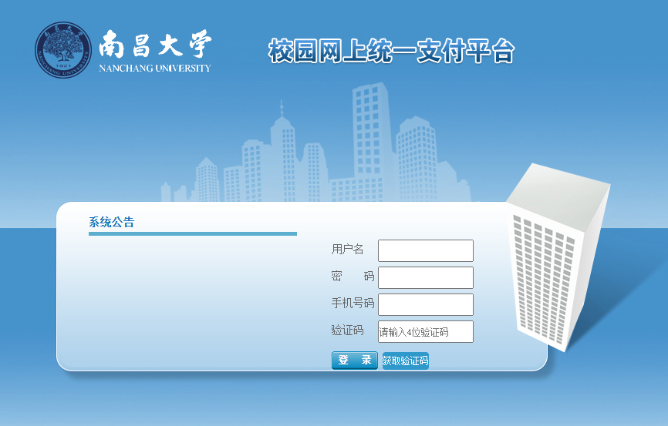
请勿重复缴费
用户名：指的是学生考生号,
初始密码 : Dxc _@考生号，请登陆后必须修改密码，重新登陆后才能缴费。
D大写，xc小写 _下划线为英文输入法输入shift+-（0和+中间的按键）
提示：新密码必须同时包含大写、小写字母和数字，且密码长度必须大于10位。请勿使用学号或身份证号码或出生日期做为密码的一部分。密码遗忘 重置联系0791-83862917.

- 登陆后首先修改密码。
提示：新密码必须同时包含大写、小写字母和数字，且密码长度必须大于10位。请勿使用学号或身份证号码或出生日期做为密码的一部分。密码遗忘 重置联系0791-83862917.

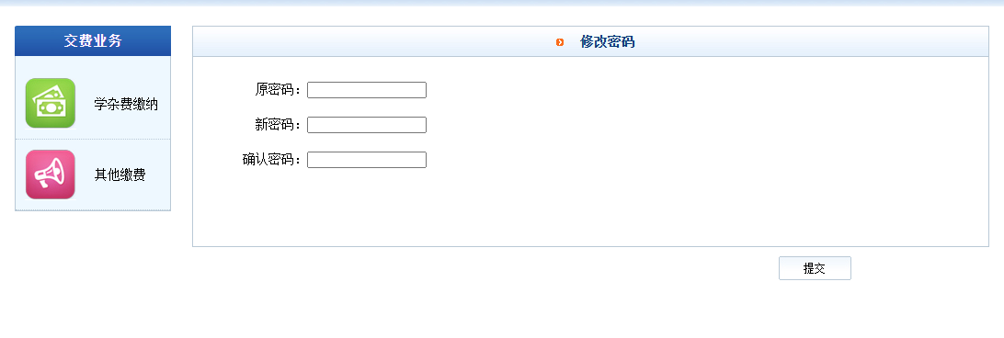
- 添加联系电话
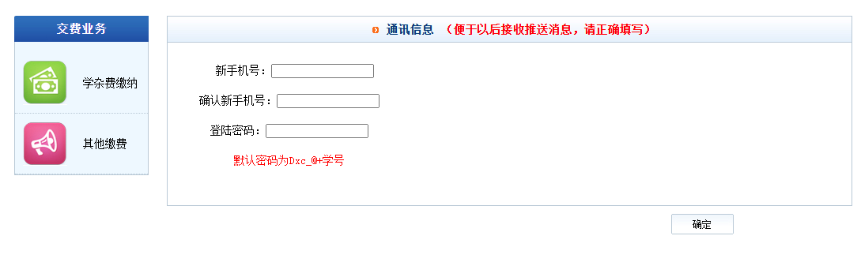

- 选择学杂费缴纳。
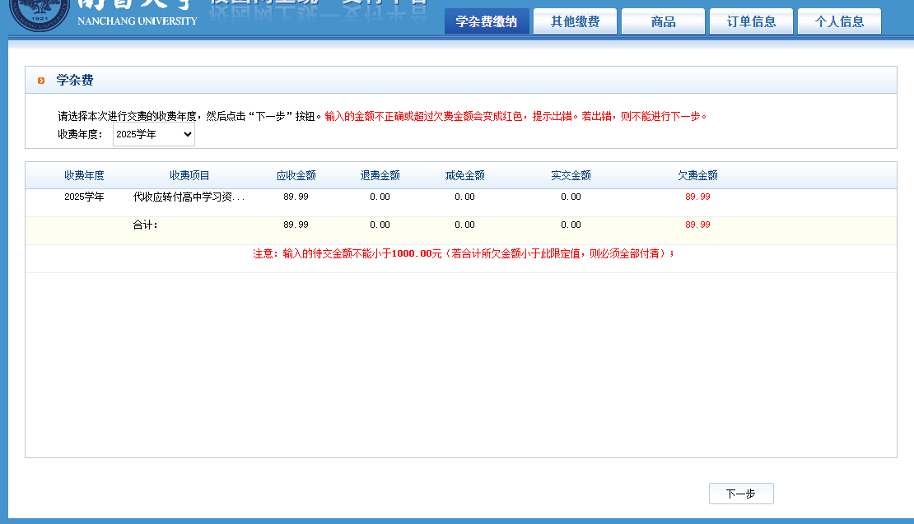

- 勾选下一步。
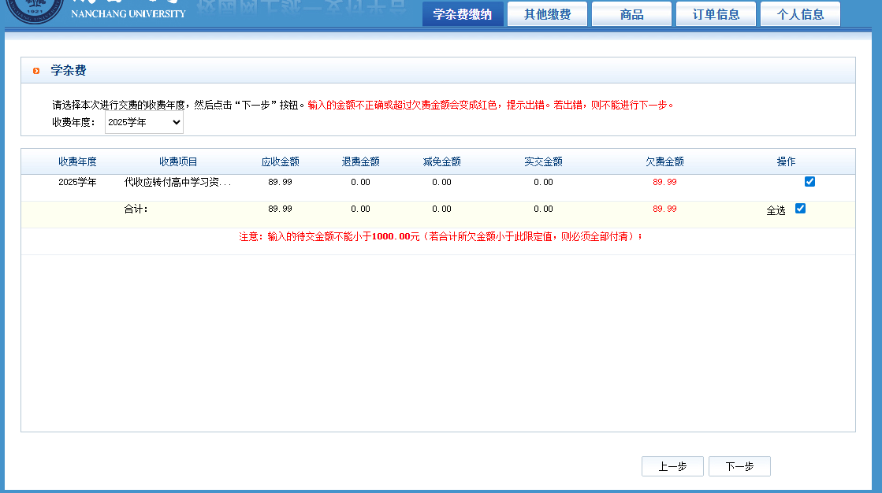

- 填写缴纳金额。
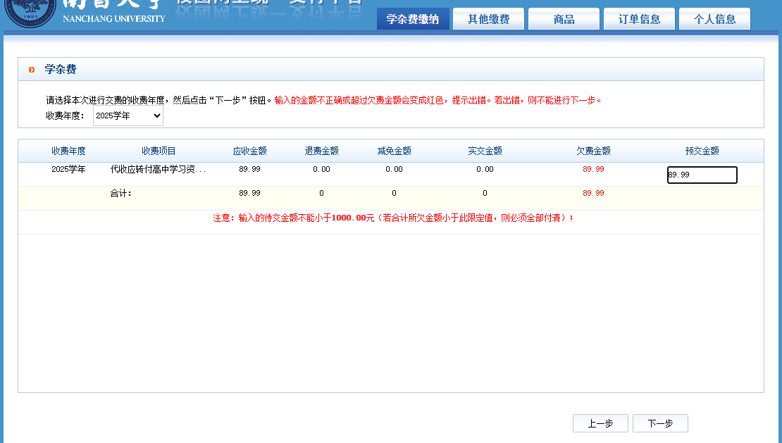
- 选择财政支付平台。
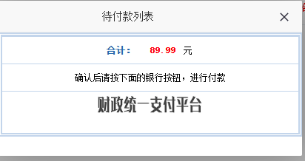

- 点击仍然发送。
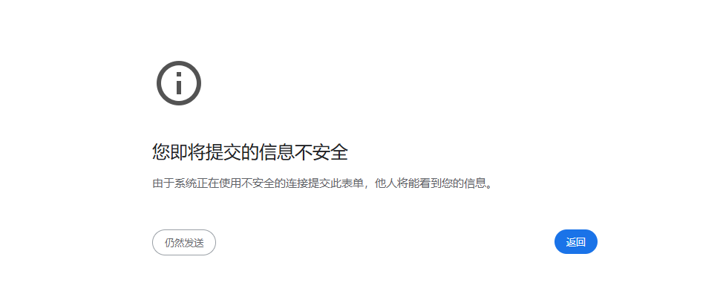

- 选择缴费方式。
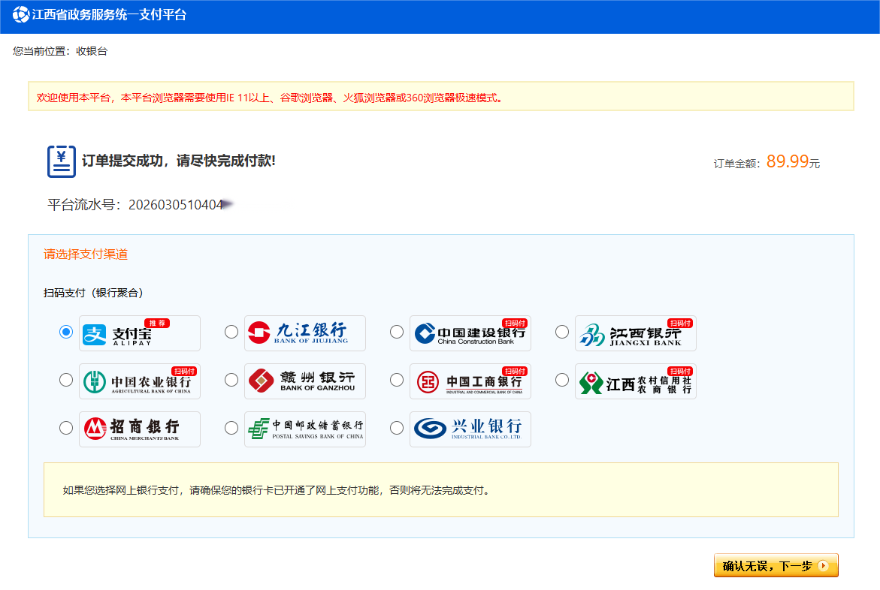
- 缴费成功后点击查看电子票并保存。
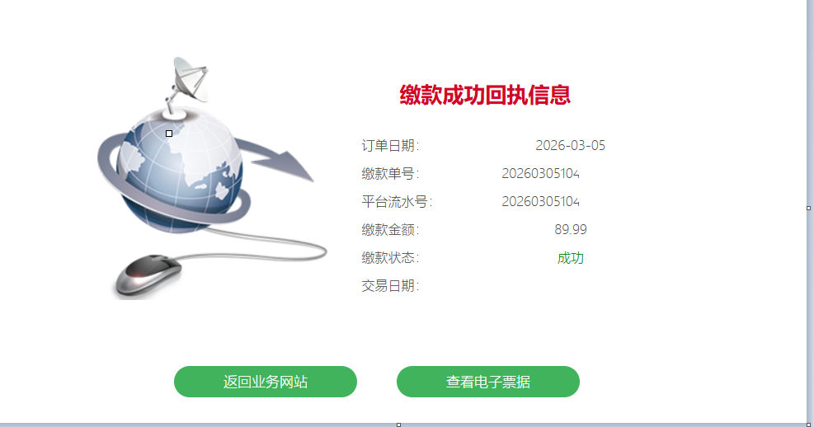

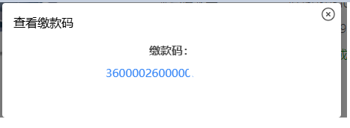

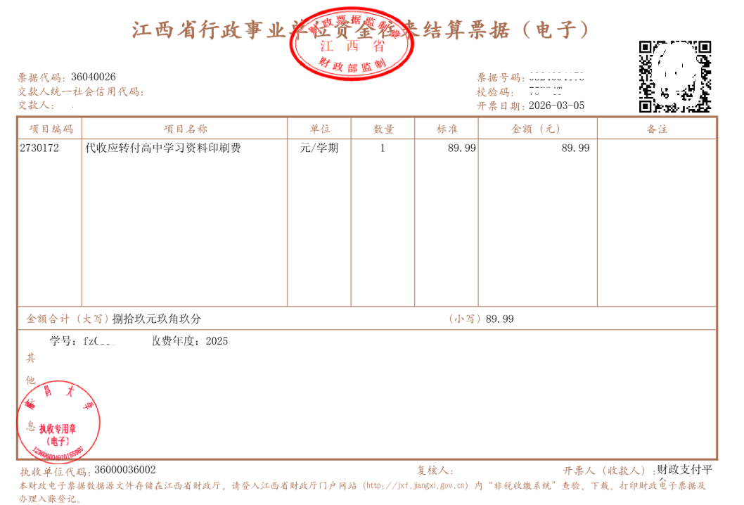
请勿重复缴费

12.缴费不要使用苹果系统iOS设备，百度浏览器，无法完成缴费收银台跳转。建议使用uc浏览器，谷歌浏览器，360安全浏览器（非极速版）。

13. 如果遇到银行卡扣费后，浏览器无返回信息，请勿重复缴费，可退出后重新进入系统查看缴费信息。

14.如遇其他问题可以工作时间内联系83862917.

